ANKIETA KONSULTACYJNA
dla mieszkańców Miasta Krosna w sprawie zmiany granic Gminy Miasto Krosno

PYTANIE:
Czy jesteś za poszerzeniem granic administracyjnych Gminy Miasto Krosno o tereny o powierzchni
ok. 121,94 ha, stanowiące część Gminy Krościenko Wyżne (w granicach obrębu ewidencyjnego Krościenko Wyżne) oraz Gminy Miejsce Piastowe (w granicach obrębów ewidencyjnych Targowiska i Łężany)?

JESTEM ZA | JESTEM PRZECIW | WSTRZYMUJĘ SIĘ
Wyrażenie opinii polega na umieszczeniu znaku „X” w odpowiedniej rubryce.
IMIĘ I NAZWISKO
ADRES ZAMIESZKANIA | KROSNO, ul. | NR

Wyrażam zgodę na przetwarzanie moich danych osobowych przez Gminę Miasto Krosno dla potrzeb niezbędnych do przeprowadzenia konsultacji społecznych w sprawie zmiany granic Gminy Miasto Krosno.

Data: ………………………………………………… Podpis: …………………………………………………
Klauzula informacyjna

Zgodnie z art. 13 ust. 1 i 2 rozporządzenia Parlamentu Europejskiego i Rady (UE) 2016/679 z 27 kwietnia 2016 r. w sprawie ochrony osób fizycznych w związku z przetwarzaniem danych osobowych i w sprawie swobodnego przepływu takich danych oraz uchylenia dyrektywy 95/46/WE (ogólne rozporządzenie o ochronie danych, dalej: RODO), informujemy, że:
- administratorem Pani/Pana danych osobowych jest Gmina Miasto Krosno reprezentowana przez Prezydenta Miasta Krosna (adres: ul. Lwowska 28A, 38-400 Krosno). Z administratorem można skontaktować się pod numerem tel. 134743625, pocztą elektroniczną na adres: um@um.krosno.pl lub pisemnie na adres siedziby administratora,
- administrator wyznaczył Inspektora Ochrony Danych, z którym można się kontaktować (we wszystkich sprawach dotyczących przetwarzania danych osobowych oraz korzystania z praw związanych z przetwarzaniem danych) pocztą elektroniczną na adres e-mail: iod@um.krosno.pl lub pisemnie na adres siedziby administratora,
- Pani/Pana dane osobowe będą przetwarzane w celu przeprowadzenia konsultacji społecznych w sprawie zmiany granic Gminy Miasto Krosno, na podstawie art. 4b ust. 1 pkt 1 i art. 5a ustawy z dnia 8 marca 1990 r. o samorządzie gminnym,
- w związku z przetwarzaniem danych osobowych w celu wskazanym w pkt. 3 odbiorcami Pani/Pana danych osobowych mogą być organy władzy publicznej oraz podmioty wykonujące zadania publiczne lub działające na zlecenie organów władzy publicznej w zakresie i celach, które wynikają z przepisów powszechnie obowiązującego prawa, a także podmioty, które przetwarzają dane osobowe w imieniu administratora, na podstawie zawartej umowy powierzenia danych osobowych (tzw. podmioty przetwarzające),
- dane osobowe będą przetwarzane w ramach dokumentacji prowadzonej przez administratora na podstawie przepisów prawa oraz przechowywane przez okres niezbędny do realizacji celu przetwarzania danych, zgodnie z rozporządzeniem Prezesa Rady Ministrów z dnia 18 stycznia 2011 r. w sprawie instrukcji kancelaryjnej, jednolitych rzeczowych wykazów akt oraz instrukcji w sprawie organizacji i zakresu działania archiwów zakładowych,
- ma Pani/Pan prawo do: dostępu do swoich danych, sprostowania, usunięcia lub ograniczenia przetwarzania, wniesienia sprzeciwu wobec przetwarzania, cofnięcia zgody w dowolnym momencie bez wpływu na zgodność z prawem przetwarzania, którego dokonano na podstawie zgody przed jej cofnięciem, a także prawo do wniesienia skargi do organu nadzorczego – Prezesa Urzędu Ochrony Danych Osobowych,
- Pani/Pana dane osobowe nie będą przetwarzane w sposób zautomatyzowany, w tym nie będą podlegać profilowaniu,
- Pani/Pana dane osobowe nie będą przekazywane do państwa trzeciego/ organizacji międzynarodowej,
- podanie danych osobowych jest dobrowolne, lecz niezbędne do wzięcia udziału w konsultacjach społecznych w sprawie zmiany granic Gminy Miasto Krosno. Konsekwencją niepodania danych będzie nieważność złożonej ankiety konsultacyjnej.
KONCEPCJA ZMIANY GRANIC GMINY MIASTO KROSNO

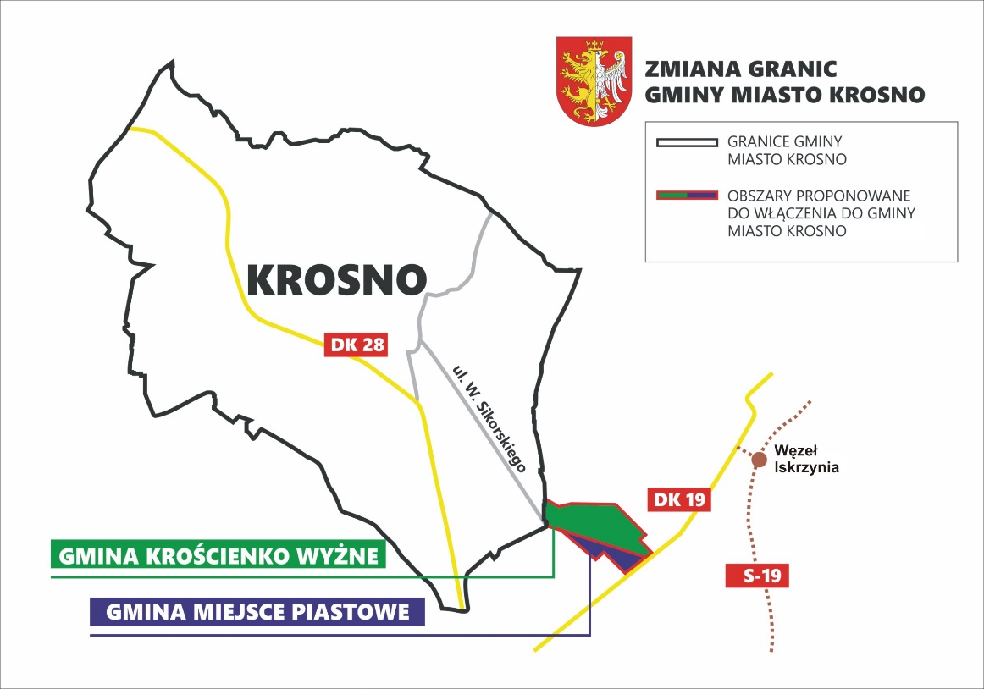

Konsultacje społeczne prowadzone są w dniach od 27 stycznia do 27 lutego 2020 r.
Ankietę konsultacyjną można złożyć w następujących formach:
- poprzez wypełnienie i przesłanie formularza elektronicznego dostępnego na platformie konsultacji społecznych Miasta Krosna pod adresem: https://krosno.konsultacje-spoleczne.pl/,
- poprzez wypełnienie formularza w wersji papierowej i złożenie go w dowolnym punkcie konsultacyjnym lub przesłanie do Urzędu Miasta Krosna, ul. Lwowska 28 A, 38-400 Krosno w kopercie z dopiskiem „ZMIANA GRANIC MIASTA”.

WYKAZ PUNKTÓW KONSULTACYJNYCH, W KTÓRYCH MOŻNA ZŁOŻYĆ ANKIETĘ:

- Urząd Miasta Krosna, ul. Lwowska 28 A, ul. ks. S. Staszica 2, ul. Prochownia 4 (Urząd Stanu Cywilnego),  - Regionalne Centrum Kultur Pogranicza, ul. Kolejowa 1,  - Krośnieńska Biblioteka Publiczna, ul. Wojska Polskiego 41,  - Biuro Wystaw Artystycznych,  ul. W. R. Portiusa 4,  - artKino, ul. Bieszczadzka 1,  - Hala Sportowo – Widowiskowa, ul. Bursaki 29,  - Kryte lodowisko Miejskiego Ośrodka Sportu i Rekreacji, ul. Bursaki 41,  - Kryta Pływalnia,  ul. Wojska Polskiego 45 A,  - Miejski Ośrodek Pomocy Rodzinie,  ul. Piastowska 58, | - Centrum Wspierania Organizacji Pozarządowych,  ul. Grodzka 10,  - SZKOŁY PODSTAWOWE:  - SP nr 3, ul. M. Konopnickiej 5,  - SP nr 4, ul. Powstańców Śląskich 37,  - SP nr 5, ul. Grunwaldzka 15,  - SP nr 6, ul. Kletówki 1,  - SP nr 7, ul. ks. S. Decowskiego 9,  - SP nr 8, ul. Prochownia 7,  - SP nr 10, ul. J. i S. Magurów 1,  - SP nr 12, ul. S. Wyspiańskiego 20,  - SP nr 14, ul. Wojska Polskiego 45,  - SP nr 15, ul. S. Kisielewskiego 18,  - PRZEDSZKOLA MIEJSKIE:  - PM nr 1, ul. Bohaterów Westerplatte 24,  - PM nr 2, ul. J. i S. Magurów 1,  - PM nr 3, ul. Prochownia 4a,  - PM nr 4, ul. Wyzwolenia 6b,  - PM nr 5, ul. Powstańców Warszawskich 42,  - PM nr 8, ul. S. Kisielewskiego 15,  - PM nr 10, ul. ks. S. Decowskiego 9,  - PM nr 11, ul. S. Wyspiańskiego 20.

Szczegółowe informacje: www.krosno.pl/zmiana-granic

